요약
이 프로젝트는 정답 개수를 모르는 predicate search를 Grover · BBHT 알고리즘으로 수행하는 FPGA 에뮬레이터입니다. 핵심 연구 내용은 이전에 계산한 state를 재사용하고, 연산과 measurement 회로를 병렬화하여 에뮬레이션 시간을 줄이는 것입니다. search 대상은 16,384개의 16비트 데이터이며, <, >, =, 범위 predicate를 만족하는 데이터의 인덱스를 찾습니다. number of solutions를 미리 알 수 없으므로 BBHT 알고리즘으로 number of iterations를 선택하고, measurement 결과가 predicate를 만족할 때까지 제한된 BBHT budget 안에서 search를 반복합니다.
설계는 PC 제어 도구, RVX SoC의 ORCA 코어, Bus Interface, Accelerator Core로 구성됩니다. accelerator 내부에서는 Grover iteration, Born-rule 샘플링, solution check를 수행합니다. 체크포인트에 저장한 state에서 필요한 iteration만 추가로 계산하며, final configuration은 a Checkpoint-Capacity of 3, 3-shot Lookahead policy, 4 PEs를 사용합니다. measurement 단계에도 Dual-Row Build와 Two-Level Select를 적용했습니다.
동일 보드에서 500개 워크로드를 비교한 결과, Stage 1 대비 실행 시간이 425.322 ms에서 55.529 ms로 줄어 약 7.66배 빨라졌습니다. executed iterations는 약 69.5% 감소했습니다. 또한 여섯 configuration과 네 가지 predicate를 포함한 24,000회 실행에서 결과와 BBHT trajectory 등이 레퍼런스 모델과 일치했습니다.
이 프로젝트의 성과는 quantum 알고리즘의 에뮬레이션에서 중복 계산을 줄이고, 각 단계의 병목을 하드웨어 구조로 개선한 효과를 실제 보드에서 검증했다는 것입니다. 현재는 FPGA 리소스 제약을 고려해 number of PEs와 체크포인트 policy의 조합을 확장·비교하고 있습니다.

1. 프로젝트의 목적
16,384개의 데이터 중에서 사용자가 지정한 predicate를 만족하는 데이터의 인덱스를 찾는 장치를 구현했습니다. 지원하는 predicate는 다음과 같습니다.
predicate | 의미
LT | x < A
GT | x > A
EQ | x = A
RANGE | A < x < B
일반적인 Grover search는 number of solutions에 따라 적절한 number of iterations가 달라집니다. 이 프로젝트에서는 number of solutions를 미리 알지 못하는 상황을 다루기 위해 BBHT 알고리즘을 사용합니다. number of iterations를 무작위로 선택하여 search하고, 실패하면 샘플링 range를 조정하면서 다시 시도하는 방식입니다.

세 가지 관점에서 연구를 진행했습니다.
• search에 실패했을 때, 이미 계산한 state를 재사용하여 중복 연산을 줄일 수 있는가?
• FPGA의 병렬 연산과 메모리 구조를 활용하여 Grover iteration과 measurement를 얼마나 빠르게 할 수 있는가?
• 최적화 이후에도 레퍼런스 모델과 동일한 search 결과와 BBHT trajectory를 유지하는가?

가속하는 대상은 quantum 알고리즘의 고전 컴퓨터에서의 에뮬레이션입니다.

2. 전체 설계 구조
시스템은 PC, ORCA 코어, Bus Interface, Accelerator Core로 구성됩니다.
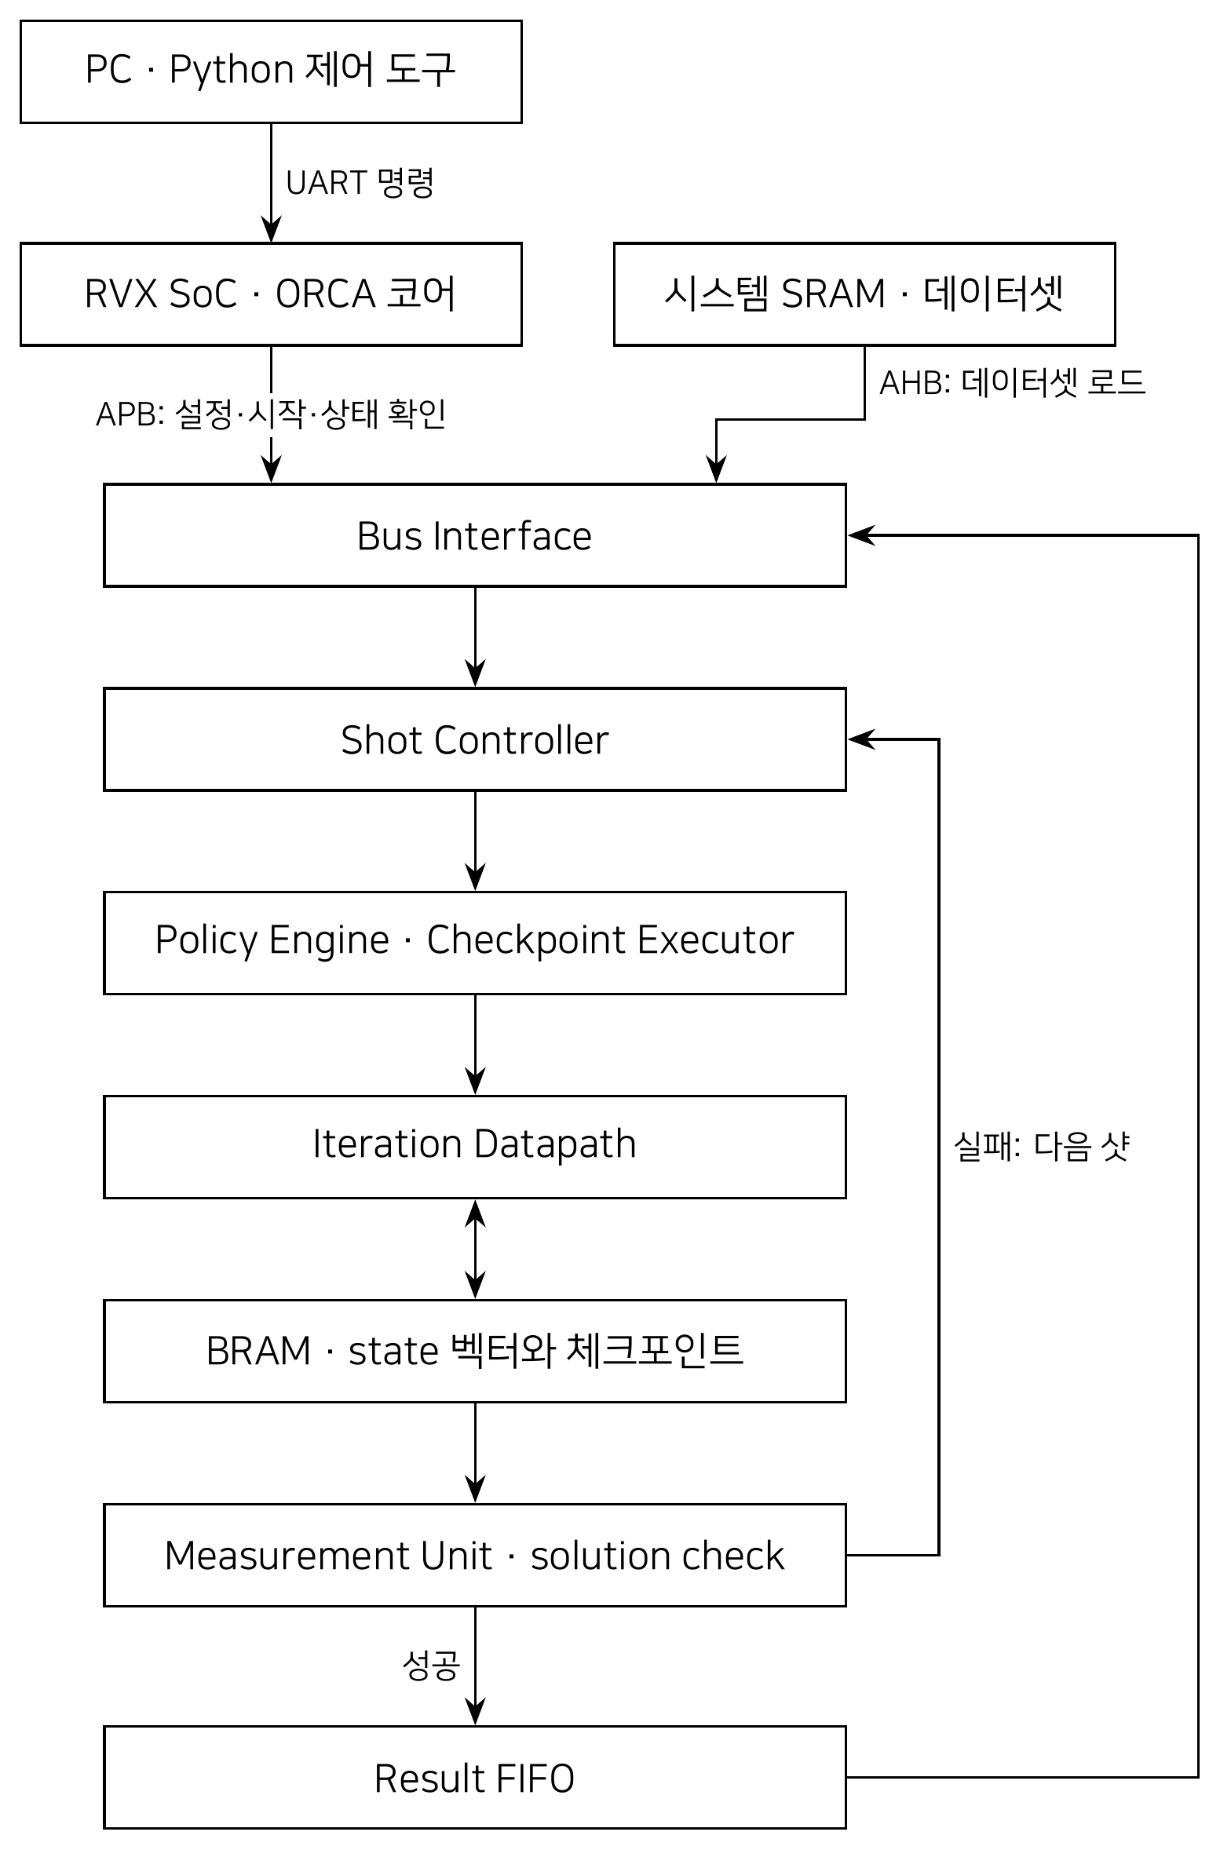

구성 요소 | 역할
호스트 PC | predicate와 실행 명령 전달, 결과 수집
ORCA 코어 | 명령 해석, 데이터셋 준비, accelerator 제어
Bus Interface | APB CSR로 설정·상태 전달, AHB로 데이터셋 로드
Shot Controller | number of iterations 선택, 재시도 및 search 종료 판단
Policy Engine · Checkpoint Executor | 재사용할 state와 보관할 state 결정
Iteration Datapath | 오라클과 diffusion operator 계산
Measurement Unit · solution check | probability에 따라 인덱스를 추출하고 predicate 재검사

사양은 다음과 같습니다.
항목 | final configuration
에뮬레이션 규모 | 14 큐비트, 16,384 states
데이터 워드 | 16비트 signed integer
amplitude 표현 | Q1.22 23비트 fixed-point
state 벡터 배치 | 32 lanes × 512 rows
number of PEs | 4 PEs (PE당 32 lanes)
Checkpoint-Capacity | 최대 3개 보관
Lookahead-Shots | 다음 3개 샷
클록 | accelerator 100 MHz, 시스템 50 MHz  실험의 일종으로 200 MHz revision도 만들어 봄
single search와 여러 solution을 순차적으로 찾는 enumeration 모드를 지원합니다.

3. search 방식
한 번의 search 시도인 샷은 다음 순서로 진행됩니다.
1. number of iterations 선택: Shot Controller가 이번 샷에서 수행할 number of iterations를 정합니다.
2. uniform superposition 또는 체크포인트 선택: 처음부터 계산하거나, 저장된 state에서 필요한 만큼만 추가 계산합니다.
3. 오라클: 데이터와 predicate를 비교하여 solution에 해당하는 state의 amplitude sign을 뒤집습니다.
4. diffusion operator: 평균을 기준으로 amplitude를 반전하여 solution state의 measurement probability를 높입니다.
5. measurement: amplitude square에 비례하는 probability로 인덱스를 뽑습니다.
6. solution check 및 재시도: 뽑힌 데이터가 predicate를 만족하면 반환하고, 실패하면 다음 샷을 수행합니다.
오라클은 실제 데이터와 threshold를 비교합니다. measurement 역시 amplitude가 가장 큰 항목을 고르는 방식이 아니라 Born-rule 샘플링입니다.

4. 설계 핵심
1) 체크포인트로 중복 계산 감소
Restart mode는 샷마다 uniform superposition에서 다시 계산합니다. Checkpoint mode는 특정 iteration까지 계산한 state 벡터를 저장합니다.
예를 들어 5 iterations까지 계산한 state가 남아 있고 다음 요청이 8 iterations라면, 저장된 state에서 3 iterations만 추가 계산하면 됩니다. 같은 state가 다시 필요하면 iteration 없이 measurement만 다시 할 수도 있습니다.
이는 에뮬레이터가 state 벡터를 메모리에 보관하기 때문에 가능합니다. 체크포인트가 유효하기 위해서는 데이터·predicate가 같고, 재사용할 체크포인트의 number of iterations가 요청에 적합해야 합니다.

2) 체크포인트 보관 policy 설계
저장 공간이 제한되어 있으므로 모든 number of iterations에 따른 체크포인트를 저장할 수 없습니다. 따라서 다음 몇 번의 number of iterations 요청을 미리 살펴보고 재계산 비용을 줄이는 state를 선택합니다.
다만 많이 저장하고 Lookahead-Shots가 크다고 항상 빨라지는 것은 아닙니다. policy 계산 자체가 병목이기 때문입니다. 현재 policy 계산 로직을 최적화하고 테스트하고 있습니다. policy 계산 최적화 전까지는 Checkpoint-Capacity와 Lookahead-Shots를 각각 3으로 선택했습니다. (가용 가능한 리소스 중 가장 빨랐음)

3) Grover iteration을 병렬화했습니다.
state 벡터의 512 rows를 4 PEs가 나누어 처리하여 iteration 1회의 시간을 줄였습니다. 체크포인트가 executed iterations를 줄인다면, PE 병렬화는 iteration 1회의 비용을 줄입니다.

4) Measurement Unit을 최적화했습니다.
Grover iteration이 빨라지면서 iteration보다 measurement가 병목입니다. 이를 줄이기 위해 두 기법을 적용했습니다.
• Dual-Row Build: probability 계산에 필요한 row weight를 한 사이클에 2 rows씩 생성합니다.
• Two-Level Select: 512 rows를 16개 그룹으로 나누어, 그룹 선택 후 그룹 내부 row를 선택합니다.
설계의 흐름은 중복 iteration 제거 → Grover iteration 병렬화 → policy 비용 조정 → measurement 가속으로 설명할 수 있습니다.

5. 실험 결과
논문에 이 accelerator의 성능을 보여줄 수 있는 실험 2가지, configuration(Checkpoint-Capacity, Lookahead-Shots, square 엔진) 결정을 위한 실험 3가지로 총 5가지를 제시하려고 합니다.

실험 조건은 AX7A200B 보드, accelerator 100 MHz, EQ search 500개 워크로드입니다. number of solutions 1·4·16·64·256 각각에 시드 100개를 적용했으며, 아래 시간은 500개 실행의 합계입니다.

1) accelerator 성능 실험 – CPU(Xeon, i5), ORCA, FPGA accelerator의 속도 차이
네 predicate 2,000개 워크로드의 시간 합입니다. 앞은 Restart mode, 뒤는 Checkpoint mode(a Checkpoint-Capacity of 3 and 3-shot Lookahead)이고, ORCA와 FPGA는 AX7A200B 보드, 서버는 i5-14600K 코어 하나에서 쟀습니다.
• ORCA 코어(RV32IM 50 MHz, C): 9,512 s / 3,512 s
• 서버 P 코어(약 5.3 GHz, ORCA와 같은 C): 0.552 s / 0.297 s
• 서버 E 코어(4.0 GHz, Bit-Exact C++): 1.169 s / 0.521 s
• FPGA final configuration(100 MHz): 0.479 s / 0.221 s
• FPGA final configuration(200 MHz revision): 0.256 s / 0.126 s
FPGA(100 MHz)는 ORCA 코어보다 15,889~19,861배 빠르지만, 이는 알고리즘 우위가 아니라 32 lanes 병렬과 클록 2배의 차이입니다. 서버 P 코어 하나는 FPGA의 1.15~1.34배 시간에 끝나 FPGA와 비슷하고, 200 MHz revision은 100 MHz보다 1.75~1.87배 빠릅니다.
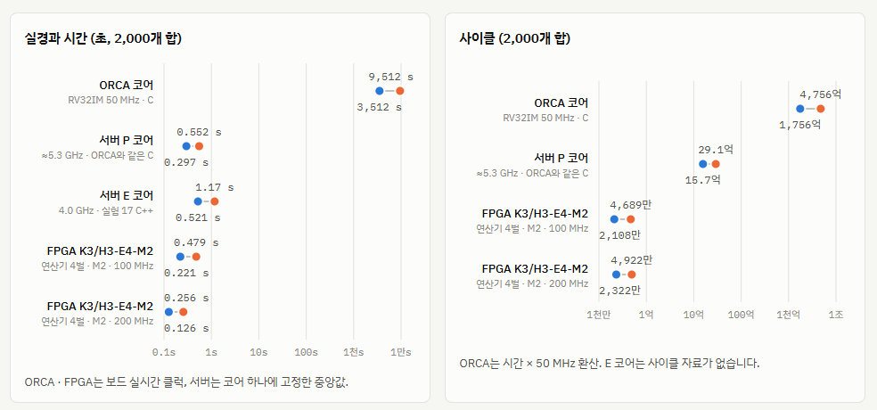
2) accelerator 성능 실험 – RVX SoC의 Accelerator Core에서 체크포인트 policy 구조에 따른 속도 차이
FPGA(AX7A200B 보드, 100 MHz)에서 네 predicate 2,000개 워크로드의 시간 합입니다. 앞은 1 PE, 뒤는 4 PEs입니다.
• Restart mode: 1.695 s / 0.621 s
• a Checkpoint-Capacity of 4 and 4-shot Lookahead: 0.656 s / 0.376 s
• a Checkpoint-Capacity of 3 and 3-shot Lookahead: 0.659 s / 0.361 s
executed iterations는 Restart mode 125,106, Checkpoint-Capacity · Lookahead-Shots 4/4에서 35,793, 3/3에서 37,659입니다. 3/3은 4/4보다 executed iterations가 5.2% 많지만 policy 계산이 줄어, 1 PE에서는 0.5% 느리고 4 PEs에서는 3.9% 빠릅니다. 1 PE 빌드의 SoC 전체 BRAM 타일은 체크포인트 없는 빌드 66개, 4/4 98개, 3/3 87개입니다(100T 예산).
초기 설계(a Checkpoint-Capacity of 4)에서는 Lookahead-Shots를 8 → 6 → 4로 줄이면서 Restart mode 대비 1.46배 → 2.21배 → 2.60배로 빨라졌습니다(보드 250쌍, EQ, 옛 RTL).

3) 체크포인트 configuration 실험 – Checkpoint-Capacity, Lookahead-Shots 조합에 따른 속도, 리소스 사용량 히트맵
(진행 중) 일반화 RTL 시뮬레이션으로 Checkpoint-Capacity 1~10 × Lookahead-Shots 1~10의 Checkpoint mode 총 사이클을 100개 워크로드 표본에서 재고 있습니다. 지금까지 number of PEs · square 엔진 조합 9개를 마쳤습니다.
• 9개 조합 모두 a Checkpoint-Capacity of 8과 9~10-shot Lookahead가 가장 빨랐고, a Checkpoint-Capacity of 3 and 3-shot Lookahead보다 사이클이 3.9~5.2% 적습니다.
• a Checkpoint-Capacity of 1은 3/3보다 46~63% 더 걸립니다. a Checkpoint-Capacity of 3에서 Lookahead-Shots를 10까지 늘리면 policy 스톨 때문에 22~36% 느려집니다.
• 리소스 히트맵은 아직 없습니다. 현재 RTL의 policy 캐시 선언 용량만 계산했는데, 가장 빠른 a Checkpoint-Capacity of 8과 9~10-shot Lookahead는 이 선언 용량만으로 200T BRAM을 넘습니다. synthesis로 실제 리소스를 재는 작업이 남아 있습니다.

4) 체크포인트 configuration 실험 – square 엔진 수에 따른 속도 차이, 리소스 사용량
(진행 중) Restart mode RTL 사이클을 20개 워크로드 표본으로 재어 500개 워크로드 합계로 환산했습니다. number of PEs 1~20 × square 엔진 1~11의 220칸입니다.
• square 엔진은 measurement의 Build에만 쓰여 효과가 작습니다. 8 PEs에서 square 엔진을 4 → 8로 늘리면 사이클이 7.6% 줄고, square 엔진 8에서 number of PEs를 7 → 9로 늘리면 18.2% 줄어듭니다.
• 200T 리소스 추정으로 들어가는 칸 중 가장 빠른 것은 8 PEs · 8 square 엔진으로, final configuration(4 PEs · 2 square 엔진)보다 사이클 기준 2.01배 빠릅니다. square 엔진 11은 DSP가 넘칩니다.
• OOC synthesis 실측(a Checkpoint-Capacity of 3, 3-shot Lookahead)은 진행 중입니다. 지금까지 LUT는 4 PEs · 4 square 엔진 54,394, 8 PEs · 4 square 엔진 85,764, 8 PEs · 9 square 엔진 134,268(200T의 99.8%)입니다.

6. 현재 성과와 남은 과제
1) 성과
완료된 성과는 알고리즘 구현, SoC 통합, 실제 보드 검증, 최적화 기법별 성능 분석입니다. 단순히 회로를 작성한 데서 끝나지 않고, 레퍼런스 모델부터 RTL과 보드까지 결과를 대조했습니다.
• 정확성: 레퍼런스 모델, RTL, SoC RTL 시뮬레이션, 보드의 결과를 대조했고, 보드에서 네 predicate와 여러 configuration을 돌린 결과가 BBHT trajectory까지 레퍼런스 모델과 모두 일치했습니다(100T 보드 8,000회, 200T 보드 24,000회).
• 구현: Arty A7-100T에서 100 MHz 타이밍을 맞춘 비트스트림으로 보드 벤치마크를 마쳤고(WNS +0.126 ns), 200 MHz revision도 200T 보드에서 동작을 확인했습니다.
• 성능 분석: 체크포인트, 4 PEs, Checkpoint-Capacity · Lookahead-Shots 축소, Dual-Row Build, Two-Level Select 각각의 효과를 같은 보드에서 나눠 쟀습니다(Six-Stage Ablation).
• 비교: ORCA 코어, 서버 CPU, C++ · NumPy · Qiskit 베이스라인과 같은 워크로드로 비교했고, 체크포인트 없는 No-Checkpoint Baseline과 모든 amplitude를 DDR3에 두는 DRAM Variant도 보드에서 레퍼런스 모델과 일치시켰습니다.
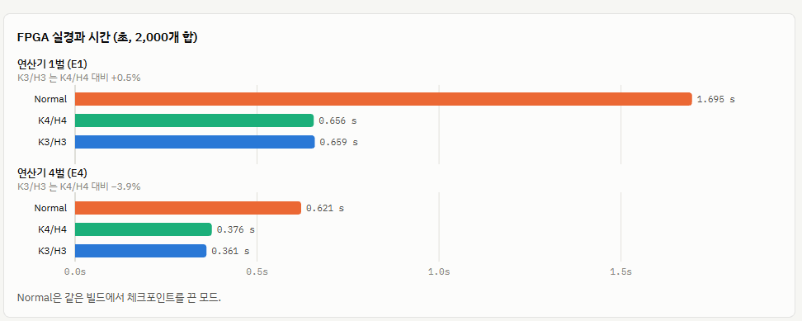
2) 남은 과제
* 실험 3, 4의 Checkpoint-Capacity, Lookahead-Shots, number of PEs, square 엔진 수를 바꾸면서 더 좋은 조합을 탐색하고 있습니다.
* 인덱스 i에 해당하는 데이터 적재의 문제점 해결
현재 Grover 오라클은 인덱스 i에 해당하는 data(i)를 predicate와 비교합니다. 이 구조에는 데이터 적재의 문제가 있어, 비교 대상을 data(i)가 아니라 인덱스 i의 SHA-256 해시 값 hash(i)로 바꿔야 한다고 봅니다.

먼저, data(i)로 비교하려면 BRAM에 데이터를 적재해야 하며, 현재 설계가 이 방식입니다.

그러면 quantum 컴퓨터 입장에서는 데이터 전체를 quantum state로 적재(QRAM)해야 해서, 적재하는 데 작업량이 number of states, 오라클 비교에 sqrt(number of states)가 들어 최종적으로 number of states + sqrt(number of states)가 됩니다. 이는 기대했던 sqrt(number of states)보다 (1 + sqrt(number of states))배 큰 작업량이고, 고전 컴퓨터로 한 번 훑는 number of states와 차이가 없습니다.

따라서 BRAM에 데이터를 적재하지 않고 i로 해시를 계산해서 그 값을 비교에 사용해야 합니다.

해시는 SHA-256 해시 function을 회로로 구현해 아래처럼 만들 수 있습니다.
i = 0 --> hash(0) = be60cc213978...cd4fbce2
i = 1 --> hash(1) = 11518af4b9ec...1ee2a637
i = 2 --> hash(2) = 5f382559c1d1...dba8ae85
i와 해시의 대응 관계는 솔트라는 random number를 인덱스 앞에 붙여 바꿀 수 있습니다. 한 문제 안에서는 솔트를 고정하고, 다른 문제를 낼 때 이 값을 바꾸면 i와 해시의 대응 관계가 바뀝니다.

해시 비교 예시는 다음과 같습니다.
LT: 위 인덱스 중에서 해시 값이 threshold 600000...보다 작은 인덱스를 찾으라고 하면 인덱스 1, 2가 solution입니다.
EQ: 해시 값이 11518af4b9ec...1ee2a637인 인덱스를 찾으라고 하면 i = 1이 solution입니다.

이렇게 하면 데이터 없이 특정 인덱스를 찾는 명령을 수행할 수 있고, 실제 quantum 컴퓨터 기준으로 작업량이 기대했던 sqrt(number of states)가 됩니다. 우리 에뮬레이터는 고전 회로라 작업량 자체가 줄지는 않지만, quantum advantage가 있는 문제를 에뮬레이트하게 됩니다.

회로는 크게 아래와 같이 바뀔 것으로 예상합니다.
1. BRAM의 데이터 블록을 제거하고, 대신 인덱스당 1비트인 solution 비트 메모리를 추가합니다.
2-1. 비교 대상을 16비트 signed 정수 비교에서 256비트 unsigned 비교로 바꿉니다. EQ는 비트별 XNOR 256개를 AND 트리로 모으는 구조, GT/LT는 크기 비교기를 2~4단 파이프라인으로 나눈 구조, RANGE는 크기 비교기 2개로 구성합니다.
2-2. 해시 계산용 SHA-256 회로를 추가하고 256비트 비교기와 와이어로 연결합니다.
2-3. SHA-256 회로와 256비트 비교기를 Accelerator Core에서 분리합니다. Accelerator Core 포트, CSR, 레퍼런스 모델도 같이 수정해야 합니다.
3. 비교기가 Accelerator Core에서 분리되므로, Accelerator Core는 solution 비트만 받아 오라클의 sign 반전과 diffusion operator를 담당합니다(search 단계, measurement와 BBHT는 그대로). SHA-256에서 256비트 비교기까지는 solution 비트 표시를 담당합니다(준비 단계). 성능 지표도 두 단계를 나눠서 봐야 할 것으로 봅니다.
4. 추가로 생긴 BRAM 공간을 활용해 체크포인트를 더 둡니다. 다만 기존 실험에서 Checkpoint-Capacity의 효과가 작았으므로 스윕 결과를 보고 판단합니다.

